
Атырау облысы әкімдігінің 2014 жылғы 20 наурыздағы № 79 "Отбасы және балалар саласындағы көрсетілетін мемлекеттік қызмет регламенттерін бекіту туралы" қаулысына өзгерістер мен толықтырулар енгiзу туралы
Күшін жойған
Атырау облысы әкімдігінің 2015 жылғы 6 ақпандағы № 23 қаулысы. Атырау облысының Әділет департаментінде 2015 жылғы 17 наурызда № 3129 болып тіркелді. Күші жойылды - Атырау облысы әкімдігінің 2015 жылғы 02 қазандағы № 308 қаулысымен
РҚАО ескертпесі:
Құжаттың мәтінінде түпнұсқаның пунктуациясы мен орфографиясы сақталған.
Ескерту. Күші жойылды - Атырау облысы әкімдігінің 02.10.2015 № 308 қаулысымен (жарияланған күнінен кейін күнтізбелік он күн өткен соң қолданысқа енгізіледі).
"Мемлекеттік көрсетілетін қызметтер туралы" 2013 жылғы 15 сәуірдегі Қазақстан Республикасының Заңының 16-бабы 3-тармағына, "Мемлекеттік көрсетілетін қызметтердің стандарттары мен регламенттерін әзірлеу жөніндегі қағидаларын бекіту туралы" 2014 жылғы 3 желтоқсандағы № 126 Қазақстан Республикасы Ұлттық экономика министрінің бұйрығына сәйкес Атырау облысы әкімдігі ҚАУЛЫ ЕТЕДІ:
1. Атырау облысы әкiмдігінің 2014 жылғы 20 наурыздағы № 79 "Отбасы және балалар саласындағы көрсетілетін мемлекеттік қызмет регламенттерін бекіту туралы" қаулысына (Нормативтік құқықтық актілерді мемлекеттік тіркеу тізілімінде № 2904 тіркелген, 2014 жылғы 29 мамырдағы "Атырау" газетінде жарияланған) келесі өзгерістер мен толықтырулар енгізілсін:
1) 1-тармақта:
мемлекеттік тілдегі мәтінде мемлекеттік көрсетілетін қызмет регламенттердің атауларынан кейін "мемлекеттік көрсетілетін қызмет регламенті" деген сөздермен толықтырылсын;
орыс тілдегі мәтінде "1)", "2)", "3)", "4)", "5)", "6)", "7)" деген цифрлардан кейін "Регламент государственной услуги" деген сөздермен толықтырылсын;
2) "Қорғаншылық және қамқоршылық жөнінде анықтама беру" мемлекеттік көрсетілетін қызмет регламентінде:
4-тармақ келесі редакцияда мазмұндалсын:
"4. ХҚО арқылы қадамдық іс-әрекеттер және мемлекеттік қызмет көрсету жөніндегі шешім (ХҚО арқылы мемлекеттік көрсетілетін қызметті көрсету кезінде функционалдық өзара іс-қимыл диаграммасы осы Регламенттің 1-қосымшасында келтірілген):
1) 1-процесс - ХҚО қызметкері 1 (бір) минут ішінде көрсетілетін қызметті алушыдан Стандарттың 9 тармағында көрсетілген қажетті құжаттарды қабылдайды;
2) 2-процесс - ХҚО қызметкері құжаттардың түпнұсқасының түпнұсқалығын мемлекеттік органдардың мемлекеттік ақпараттық жүйелерден ұсынылған мәліметтермен салыстырады, одан соң түпнұсқаларды көрсетілетін қызметті алушыға қайтарады, деректерді 2 (екі) минут ішінде ақпараттық жүйеге енгізеді;
3) 3-процесс - ХҚО қызметкері 2 (екі) минут ішінде көрсетілетін қызметті алушыға мемлекеттік көрсетілетін қызметтің нәтижесін береді.";
мемлекеттік тілдегі мәтінде 5-тармақтың бірінші абзацындағы "құрылымдық" деген сөз "функционалдық" деген сөзбен ауыстырылсын;
келесі мазмұндағы 7-тармақпен толықтырылсын:
"7. "Қорғаншылық және қамқоршылық жөнінде анықтама беру" мемлекеттік қызмет көрсетудің бизнес-процестерінің анықтамалығы осы регламенттің 3-қосымшасында келтірілген";
1-қосымша осы қаулының 1-қосымшасына сәйкес жаңа редакцияда мазмұндалсын;
осы қаулының 2 және 3-қосымшаларына сәйкес 2 және 3-қосымшалармен толықтырылсын;
3) "Жетім балаға (жетім балаларға) және ата-анасының қамқорлығынсыз қалған балаға (балаларға) қамқоршылық немесе қорғаншылық белгілеу" мемлекеттік көрсетілетін қызмет регламентінде:
мемлекеттік тілдегі мәтінде 9-тармақтың бірінші абзацындағы "құрылымдық" деген сөз "функционалдық" деген сөзбен ауыстырылсын;
келесі мазмұндағы 11-тармақпен толықтырылсын:
"11. "Жетім балаға (жетім балаларға) және ата-анасының қамқорлығынсыз қалған балаға (балаларға) қамқоршылық немесе қорғаншылық белгілеу" мемлекеттік қызмет көрсетудің бизнес-процестерінің анықтамалығы осы регламенттің 3-қосымшасында келтірілген";
2-қосымша осы қаулының 4-қосымшасына сәйкес жаңа редакцияда мазмұндалсын;
осы қаулының 5-қосымшасына сәйкес 3-қосымшамен толықтырылсын;
4) "Бірыңғай жинақтаушы зейнетақы қорына және (немесе) ерікті жинақтаушы зейнетақы қорына, банктерге, ішкі істер органдарына кәмелетке толмаған балалардың мүлкіне иелік ету және кәмелетке толмаған балаларға мұра ресімдеу үшін анықтамалар беру" мемлекеттік көрсетілетін қызмет регламентінде:
мемлекеттік тілдегі мәтінде 9-тармақтың бірінші абзацындағы "құрылымдық" деген сөз "функционалдық" деген сөзбен ауыстырылсын;
келесі мазмұндағы 11-тармақпен толықтырылсын:
"11. "Бірыңғай жинақтаушы зейнетақы қорына және (немесе) ерікті жинақтаушы зейнетақы қорына, банктерге, ішкі істер органдарына кәмелетке толмаған балалардың мүлкіне иелік ету және кәмелетке толмаған балаларға мұра ресімдеу үшін анықтамалар беру" мемлекеттік қызмет көрсетудің бизнес-процестерінің анықтамалығы осы регламенттің 3-қосымшасында келтірілген";
2-қосымша осы қаулының 6-қосымшасына сәйкес жаңа редакцияда мазмұндалсын;
осы қаулының 7-қосымшасына сәйкес 3-қосымшамен толықтырылсын;
5) "Кәмелетке толмаған балаларға меншік құқығында тиесілі мүлікпен жасалатын мәмілелерді ресімдеу үшін қорғаншылық немесе қамқоршылық бойынша функцияларды жүзеге асыратын органдардың анықтамаларын беру" мемлекеттік көрсетілетін қызмет регламентінде:
мемлекеттік тілдегі мәтінде 9-тармақтың бірінші абзацындағы "құрылымдық" деген сөз "функционалдық" деген сөзбен ауыстырылсын;
келесі мазмұндағы 11-тармақпен толықтырылсын:
"11. "Кәмелетке толмаған балаларға меншік құқығында тиесілі мүлікпен жасалатын мәмілелерді ресімдеу үшін қорғаншылық немесе қамқоршылық бойынша функцияларды жүзеге асыратын органдардың анықтамаларын беру" мемлекеттік қызмет көрсетудің бизнес-процестерінің анықтамалығы осы регламенттің 3-қосымшасында келтірілген.";
2-қосымша осы қаулының 8-қосымшасына сәйкес жаңа редакцияда мазмұндалсын;
осы қаулының 9-қосымшасына сәйкес 3-қосымшамен толықтырылсын;
6) "Шалғайдағы ауылдық елді мекендерде тұратын балаларды жалпы білім беру ұйымдарына және кері қарай үйлеріне тегін тасымалдауды ұсыну" мемлекеттік көрсетілетін қызмет регламентінде:
5-тармақтың 5) тармақшасындағы "халыққа қызмет көрсету орталығына" және "ұсыну үшін" деген сөздер алынып тасталсын;
4-тарау және 2-қосымша алынып тасталсын;
7-тармақ келесі редакцияда мазмұндалсын:
"7. Мемлекеттік қызмет көрсету жөніндегі рәсімдеу (іс-әрекеттер) тізбектілігінің сипаттамасы осы Регламенттің 1-қосымшасында келтірілген, "Шалғайдағы ауылдық елді мекендерде тұратын балаларды жалпы білім беру ұйымдарына және кері қарай үйлеріне тегін тасымалдауды ұсыну" мемлекеттік қызмет көрсетудің бизнес-процестерінің анықтамалығы осы Регламенттің 3-қосымшасында келтірілген";
осы қаулының 10-қосымшасына сәйкес 3-қосымшамен толықтырылсын;
7) "Жалпы білім беретін мектептердегі білім алушылар мен тәрбиеленушілердің жекелеген санаттарына тегін тамақтандыруды ұсыну" мемлекеттік көрсетілетін қызмет регламентінде:
1-тармақтың үшінші абзацы мынадай редакцияда мазмұндалсын:
"1) мемлекеттік қызмет берушінің кеңсесіне;";
5-тармақтың 5) тармақшасындағы "халыққа қызмет көрсету орталығына" және "ұсыну үшін" деген сөздер алынып тасталсын;
8-тармақ алынып тасталсын;
9-тармақта бірінші абзацында:
"№ 2" деген мән мен цифр алынып тасталсын;
мемлекеттік тілдегі мәтінде "құрылымдық" деген сөз "функционалдық" деген сөзбен ауыстырылсын;
келесі мазмұндағы 11-тармақпен толықтырылсын:
"11. "Жалпы білім беретін мектептердегі білім алушылар мен тәрбиеленушілердің жекелеген санаттарына тегін тамақтандыруды ұсыну" мемлекеттік қызмет көрсетудің бизнес-процестерінің анықтамалығы осы регламенттің 3-қосымшасында келтірілген";
2-қосымша осы қаулының 11-қосымшасына сәйкес жаңа редакцияда мазмұндалсын;
осы қаулының 12-қосымшасына сәйкес 3-қосымшамен толықтырылсын;
8) "Қамқоршыларға немесе қорғаншыларға жетім баланы (жетім балаларды) және ата-анасының қамқорлығынсыз қалған баланы (балаларды) асырап-бағуға жәрдемақы тағайындау" мемлекеттік көрсетілетін қызмет регламентінде:
5-тармақтың 5) тармақшасындағы "халыққа қызмет көрсету орталығына" және "ұсыну үшін" деген сөздер алынып тасталсын;
4-бөлім және 2-қосымша алынып тасталсын;
7-тармақ келесі редакцияда мазмұндалсын:
"7. Мемлекеттік қызмет көрсету жөніндегі рәсімдеу (іс-әрекеттер) тізбектілігінің сипаттамасы осы Регламенттің 1-қосымшасында келтірілген, "Қамқоршыларға немесе қорғаншыларға жетім баланы (жетім балаларды) және ата-анасының қамқорлығынсыз қалған баланы (балаларды) асырап-бағуға жәрдемақы тағайындау" мемлекеттік қызмет көрсетудің бизнес-процестерінің анықтамалығы осы регламенттің 3-қосымшасында келтірілген";
осы қаулының 13-қосымшасына сәйкес 3-қосымшамен толықтырылсын.
2. Осы қаулының орындалуын бақылау Атырау облысы әкімінің орынбасары Ш.Ж. Мұқанға жүктелсін.
3. Осы қаулы әділет органдарында мемлекеттік тіркелген күннен бастап күшіне енеді және ол алғашқы ресми жарияланған күнінен кейін күнтізбелік он күн өткен соң қолданысқа енгізіледі.
Облыс әкімі | Б. Ізмұхамбетов

Атырау облысы әкімдігінің
2015 жылғы 6 ақпандағы
№ 23 қаулысына 1-қосымша
"Қорғаншылық және қамқоршылық
жөнінде анықтама беру"
мемлекеттік көрсетілетін
қызмет регламентіне 1-қосымша
ХҚО арқылы мемлекеттік көрсетілетін қызметті көрсету кезінде функционалдық өзара іс-қимыл диаграммасы

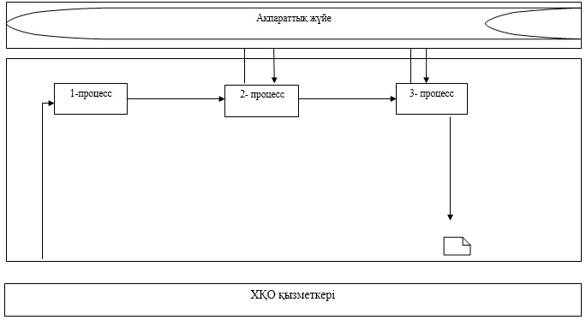

Кесте. Шартты белгілер

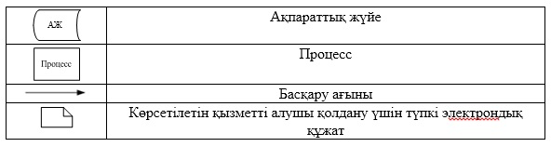

Атырау облысы әкімдігінің
2015 жылғы 6 ақпандағы
№ 23 қаулысына 2-қосымша
"Қорғаншылық және қамқоршылық
жөнінде анықтама беру"
мемлекеттік көрсетілетін
қызмет регламентіне 2-қосымша
Портал арқылы мемлекеттік көрсетілетін қызмет көрсету кезінде функционалдық өзара іс-қимылдың № 2 диаграммасы

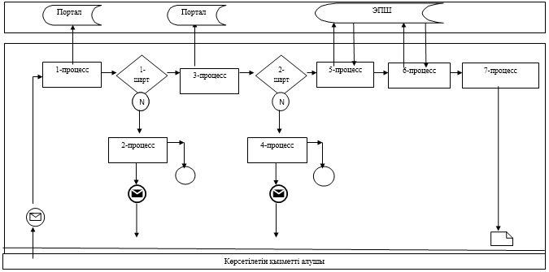

Кесте. Шартты белгілер

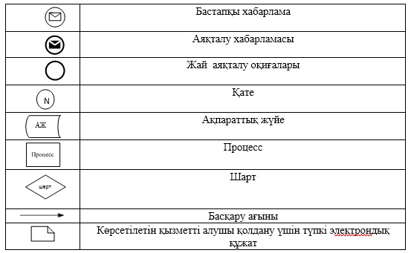

Атырау облысы әкімдігінің
2015 жылғы 6 ақпандағы
№ 23 қаулысына 3-қосымша
"Қорғаншылық және қамқоршылық
жөнінде анықтама беру"
мемлекеттік көрсетілетін
қызмет регламентіне 3-қосымша
"Қорғаншылық және қамқоршылық жөнінде анықтама беру" мемлекеттік қызмет көрсетудің бизнес-процестерінің анықтамалығы

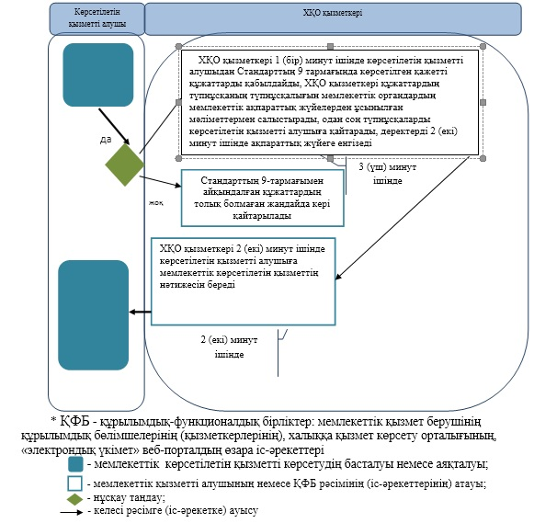

Атырау облысы әкімдігінің
2015 жылғы 6 ақпандағы
№ 23 қаулысына 4-қосымша
"Жетім балаға (жетім
балаларға) және ата-анасының
қамқорлығынсыз қалған балаға
(балаларға) қамқоршылық немесе
қорғаншылық белгілеу"
мемлекеттік көрсетілетін
қызмет регламентіне 2-қосымша
ХҚО арқылы мемлекеттік көрсетілетін қызметті көрсету кезінде функционалдық өзара іс-қимыл диаграммасы

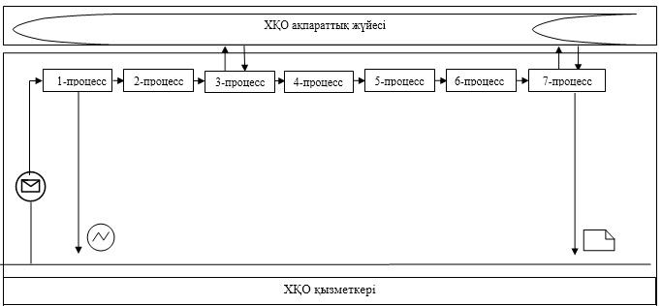

Портал арқылы мемлекеттік көрсетілетін қызмет көрсету кезінде функционалдық өзара іс-қимылдың № 2 диаграммасы

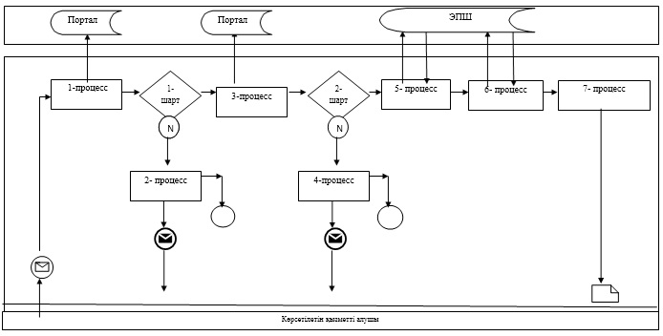

Кесте. Шартты белгілер

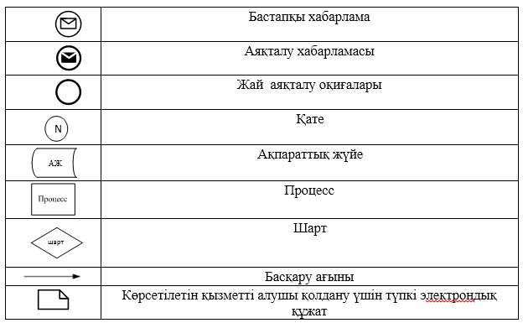

Атырау облысы әкімдігінің
2015 жылғы 6 ақпандағы
№ 23 қаулысына 5-қосымша
"Жетім балаға (жетім
балаларға) және ата-анасының
қамқорлығынсыз қалған балаға
(балаларға) қамқоршылық немесе
қорғаншылық белгілеу"
мемлекеттік көрсетілетін
қызмет регламентіне 3-қосымша
"Жетім балаға (жетім балаларға) және ата-анасының қамқорлығынсыз қалған балаға (балаларға) қамқоршылық немесе қорғаншылық белгілеу" мемлекеттік қызмет көрсетудің бизнес-процестерінің анықтамалығы

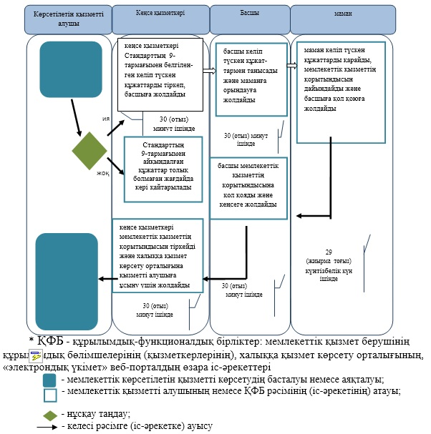

Атырау облысы әкімдігінің
2015 жылғы 6 ақпандағы
№ 23 қаулысына 6-қосымша
"Жетім балаға (жетім
балаларға) және ата-анасының
қамқорлығынсыз қалған балаға
(балаларға) қамқоршылық немесе
қорғаншылық белгілеу"
мемлекеттік көрсетілетін
қызмет регламентіне 2-қосымша
ХҚО арқылы мемлекеттік көрсетілетін қызметті көрсету кезінде функционалдық өзара іс-қимыл диаграммасы

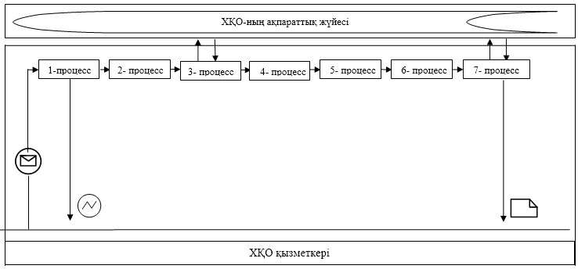

Портал арқылы мемлекеттік көрсетілетін қызмет көрсету кезінде функционалдық өзара іс-қимылдың № 2 диаграммасы

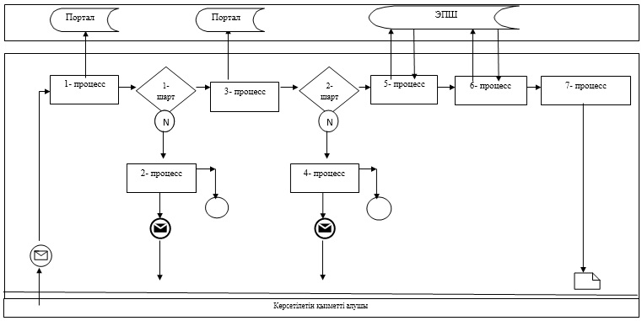

Кесте. Шартты белгілер

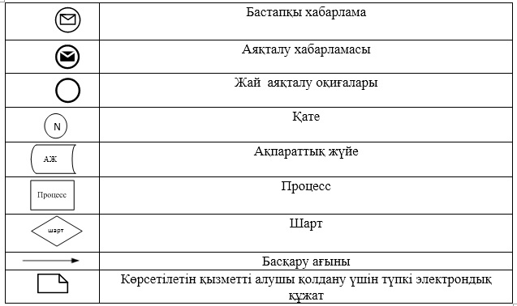

Атырау облысы әкімдігінің
2015 жылғы 6 ақпандағы
№ 23 қаулысына 7-қосымша
"Бірыңғай жинақтаушы зейнетақы
қорына және (немесе) ерікті
жинақтаушы зейнетақы қорына,
банктерге, ішкі істер
органдарына кәмелетке толмаған
балалардың мүлкіне иелік ету
және кәмелетке толмаған
балаларға мұра ресімдеу
үшін анықтамалар беру"
мемлекеттік қызмет көрсету
регламентіне 3-қосымша
"Бірыңғай жинақтаушы зейнетақы қорына және (немесе) ерікті жинақтаушы зейнетақы қорына, банктерге, ішкі істер органдарына кәмелетке толмаған балалардың мүлкіне иелік ету және кәмелетке толмаған балаларға мұра ресімдеу үшін анықтамалар беру" мемлекеттік қызмет көрсетудің бизнес-процестерінің анықтамалығы

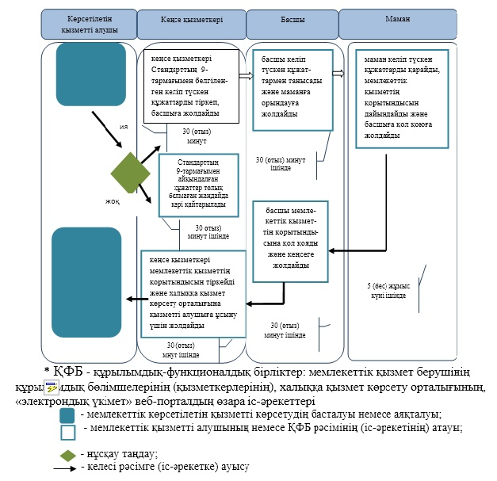

Атырау облысы әкімдігінің
2015 жылғы 6 ақпандағы
№ 23 қаулысына 8-қосымша
"Кәмелетке толмаған балаларға
меншік құқығында тиесілі
мүлікпен жасалатын мәмілелерді
ресімдеу үшін қорғаншылық
немесе қамқоршылық бойынша
функцияларды жүзеге асыратын
органдардың анықтамаларын беру"
мемлекеттік қызмет көрсету
регламентіне 2-қосымша
ХҚО арқылы мемлекеттік көрсетілетін қызметті көрсету кезінде функционалдық өзара іс-қимыл диаграммасы

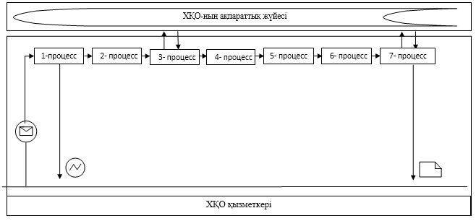

Портал арқылы мемлекеттік көрсетілетін қызмет көрсету кезінде функционалдық өзара іс-қимылдың № 2 диаграммасы

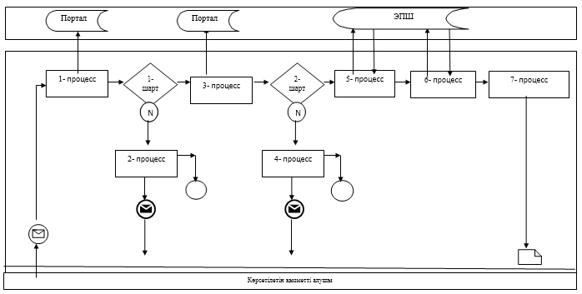

Кесте. Шартты белгілер

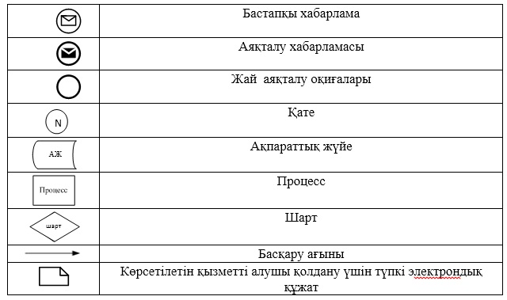

Атырау облысы әкімдігінің
2015 жылғы 6 ақпандағы
№ 23 қаулысына 9-қосымша
"Кәмелетке толмаған балаларға
меншік құқығында тиесілі
мүлікпен жасалатын мәмілелерді
ресімдеу үшін қорғаншылық немесе
қамқоршылық бойынша функцияларды
жүзеге асыратын органдардың
анықтамаларын беру" мемлекеттік
қызмет көрсету регламентіне
2-қосымша
"Кәмелетке толмаған балаларға меншік құқығында тиесілі мүлікпен жасалатын мәмілелерді ресімдеу үшін қорғаншылық немесе қамқоршылық бойынша функцияларды жүзеге асыратын органдардың анықтамаларын беру" мемлекеттік қызмет көрсетудің бизнес-процестерінің анықтамалығы

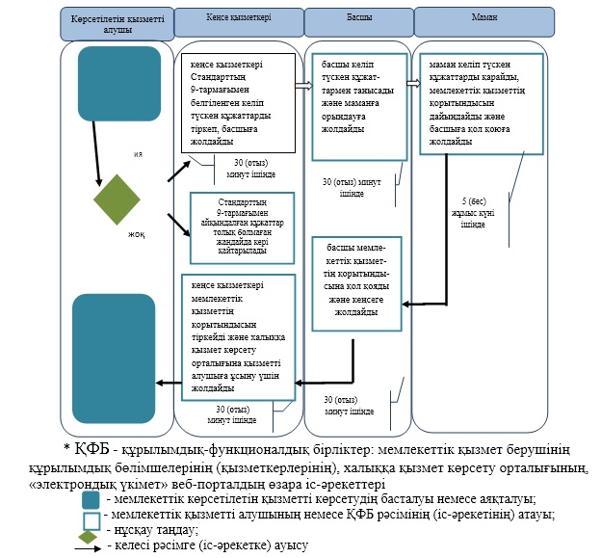

Атырау облысы әкімдігінің
2015 жылғы 6 ақпандағы
№ 23 қаулысына 10-қосымша
"Шалғайдағы ауылдық елді
мекендерде тұратын балаларды
жалпы білім беру ұйымдарына
және кері қарай үйлеріне
тегін тасымалдауды ұсыну"
мемлекеттік қызмет көрсету
регламентіне 3-қосымша
"Шалғайдағы ауылдық елді мекендерде тұратын балаларды жалпы білім беру ұйымдарына және кері қарай үйлеріне тегін тасымалдауды ұсыну" мемлекеттік қызмет көрсетудің бизнес-процестерінің анықтамалығы

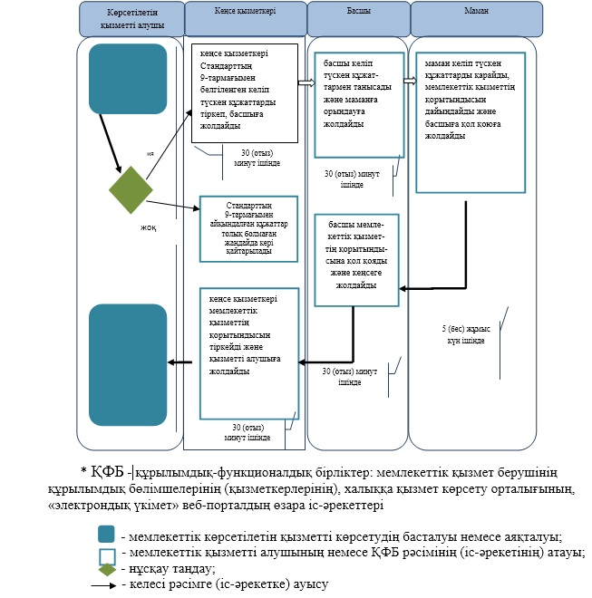

Атырау облысы әкімдігінің
2015 жылғы 6 ақпандағы
№ 23 қаулысына 11-қосымша
"Жалпы білім беретін
мектептердегі білім алушылар
мен тәрбиеленушілердің
жекелеген санаттарына тегін
тамақтандыруды ұсыну"
мемлекеттік қызмет көрсету
регламентіне 2-қосымша
Портал арқылы мемлекеттік көрсетілетін қызмет көрсету кезінде функционалдық өзара іс-қимылдың диаграммасы

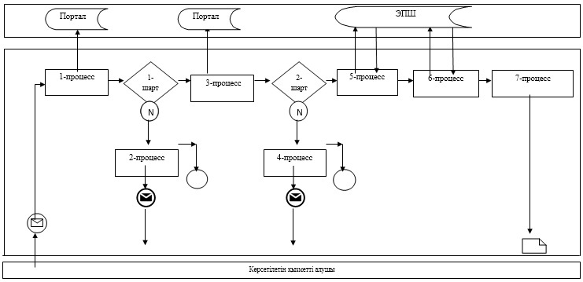

Кесте. Шартты белгілер

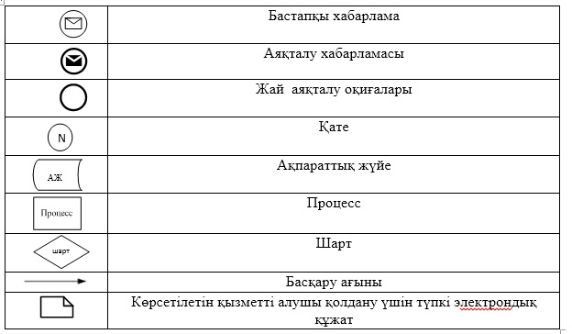

Атырау облысы әкімдігінің
2015 жылғы 6 ақпандағы
№ 23 қаулысына 12-қосымша
"Жалпы білім беретін
мектептердегі білім алушылар
мен тәрбиеленушілердің
жекелеген санаттарына тегін
тамақтандыруды ұсыну"
мемлекеттік қызмет көрсету
регламентіне 3-қосымша
"Жалпы білім беретін мектептердегі білім алушылар мен тәрбиеленушілердің жекелеген санаттарына тегін тамақтандыруды ұсыну" мемлекеттік қызмет көрсетудің бизнес-процестерінің анықтамалығы

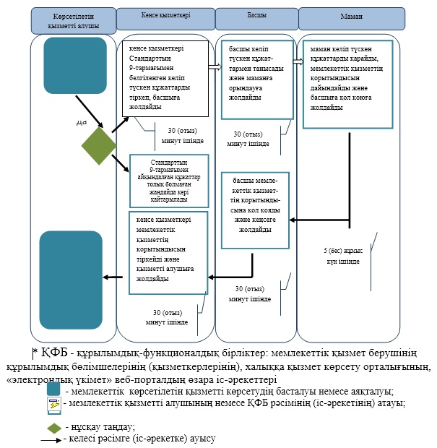

Атырау облысы әкімдігінің
2015 жылғы 6 ақпандағы
№ 23 қаулысына 13-қосымша
"Қамқоршыларға немесе
қорғаншыларға жетім баланы
(жетім балаларды) және ата-
анасының қамқорлығынсыз
қалған баланы (балаларды)
асырап-бағуға жәрдемақы
тағайындау" мемлекеттік қызмет
көрсету регламентіне 3-қосымша
"Қамқоршыларға немесе қорғаншыларға жетім баланы (жетім балаларды) және ата-анасының қамқорлығынсыз қалған баланы (балаларды) асырап-бағуға жәрдемақы тағайындау" мемлекеттік қызмет көрсетудің бизнес-процестерінің анықтамалығы

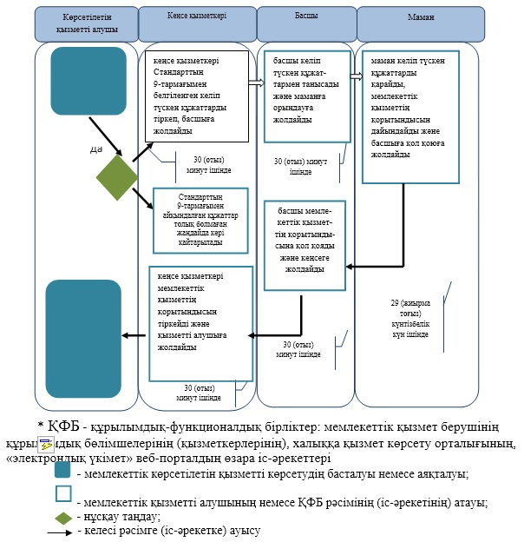

© 2012. Қазақстан Республикасы Әділет министрлігінің «Қазақстан Республикасының Заңнама және құқықтық ақпарат институты» ШЖҚ РМК

